4. План – схема безопасного расположения остановки автобуса у

образовательного учреждения.

- движение детей

-направление движения школьного автобуса

- Новотравнинская ООШ

- обочина

- остановка школьного автобуса

- Новотравнинская ООШ



- ворота

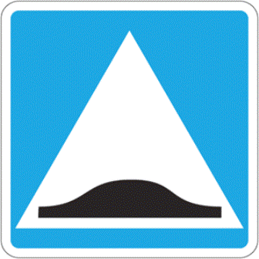

- калитка

- ограждение ОУ

- карман у ОУ

ул. Центральная